KW 22 - Speiseplan 26.05. – 30.05.2025

MO | Rohkost  Hühnerfleisch mit Gemüsereis und buntem Salat  Obst | G  A C G | 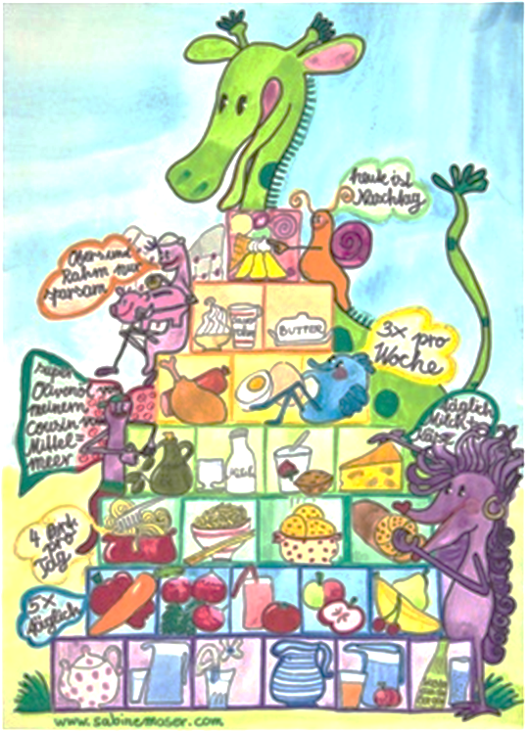
DI | Speckknödelsuppe  Putensteak mit Schupfnudeln  Obstkompott | A L G  A G M
MI | Rohkost  Tortellini mit Kräutersauce und Fitnesssalat  Kürbiskernkuchen | G  A C M  A G C
DO | Christi Himmelfahrt | A L  G L
FR | Eintropfsuppe  Buchteln mit Vanillesauce  Gebäck mit Aufstrich | A  A C G  A G

10

Änderungen vorbehalten

